Hayat Yayınları Tanıtım Bülteni
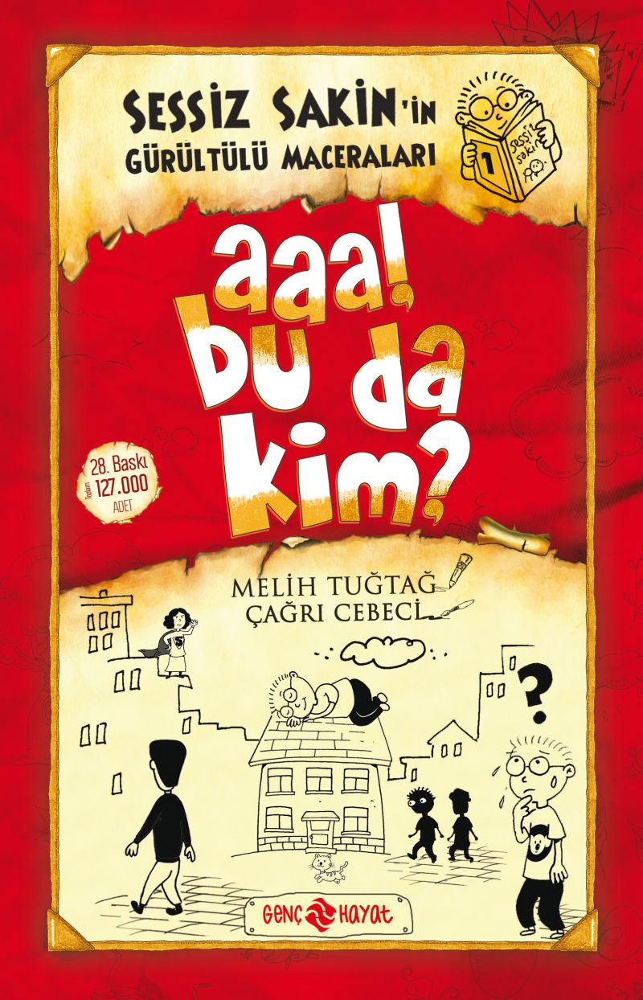 | Eser Adı: Sessiz Sakin -1- Aaa! Bu da Kim? (Karton Kapak)  Yazar Adı: Melih Tuğtağ  Cilt Bilgisi:  Kitap Dili: Türkçe  İç Sayfa: HOLMEN SB 65  Kapak: BRISTOL 230  Selefon Türü: MAT SELEFON  Basım Tarihi: 2025  Sayfa Sayısı: 0  Kitap Boyutları: 13,5 X 21 mm  ISBN No: 9786254470424  Etiket Fiyatı: 250,00 TL
Kitap Tanıtım Yazısı : (Arka Kapak)

Merhaba cankadaşlarım…
Ben Sessiz Sakin. Azıcık tembel, birazcık meraklı,çokça hayalciyim. Ben de sizin gibi okulda öğretmenlerin"zeki ama çalışmıyor" dediği öğrencilerdenim.
Offf sıkıldım ama! İnsanın kendinden bahsetmesine kadar da zormuş ya hu!Yayınevindeki ağabeyler, ablalar bana, kitabını tanıt dediler.Ama ben nasıl tanıtacağımı bilmiyorum ki.Hem zaten ben kitabı bile zor yazdım.Şimdi bir de arka kapak yazısı yazmaya çok üşeniyorum.En iyisi ben size kitabın içinden tüyolar vereyim.Genelde başımdan geçen komik ve enteresan olayları anlattım bu kitapta. Mesela öğretmenlerimin okul dışında da yaşadıklarını öğrendiğimde çok şaşırmıştım, onları yazdım. Bizim mahalledekiOturan Boğa’nın neden sürekli oturduğunu yazdım falan işte...
Haaa unutmadan, bir de aylarca gizemini çözemediğim"Köşeyi Dönen Adam"ı yazdım.
Bakalım siz çözebilecek misiniz bu adamın gizemini...
Kitabın detay sayfasına buradan ulaşabilirsiniz :
https://www.hayatyayinlari.com/kitaplar/melih-tugtag-sessiz-sakin-1-aaabu-da-kim-karton-k-1961.html

